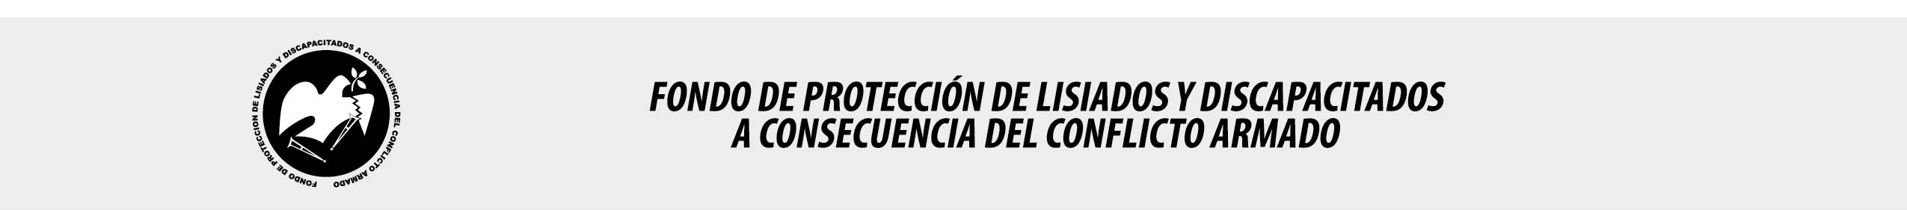

SE HA EMITIDO EL ACUERDO QUE DICE:

San Salvador, 15 de diciembre de 2016, ACTA No. 49.12.2016, ACUERDO No. 710.12.2016. La Junta Directiva del Fondo de Protección de Lisiados y Discapacitados a Consecuencia del Conflicto Armado, emitió y ratificó el acuerdo siguiente: “La Junta Directiva conforme a la propuesta presentada por la Comisión Especial de Apelaciones, con la cual se resuelven los recursos de apelación presentados por 2 personas, acuerda: a) Ratificar como No Elegible al señor XXXXXXXXXXXXXXXX, expediente No. 34995, manteniendo la calidad de NO ELEGIBLE, dictaminada en el recurso de revisión en fecha 13 de abril de 2016, debido a que no ha logrado demostrar mediante pruebas documentales fehacientes, que las lesiones que presenta le hayan ocurrido a consecuencia directa del conflicto armado. Se analizó la prueba documental agregada al expediente a folios 09, 10, 46, 48 y 54, consistente en Constancia de Altas y Bajas, Parte Militar de lesión de la Tercera Brigada de Infantería, y verificaciones en el Hospital Militar Central de San Salvador y Regional de San Miguel, de igual forma se analizó lo manifestado por el solicitante en entrevistas ante la Comisión Técnica Evaluadora, y en sus recursos de revisión y apelación; la prueba documental incorporada al proceso no arroja datos fehacientes, si bien es cierto existe constancias de Altas y bajas, no hay Constancia de Lesión del Hospital Militar porque no hay expediente clínico a nombre del recurrente en ese nosocomio, y en el Parte Militar emitido por la Tercera Brigada de Infantería no explica áreas anatómicas lesionadas ni circunstancias de Lesión, esto en atención al Art. 48, Lit. a) del Reglamento de la Ley de Beneficio para la Protección de Lisiados y Discapacitados a Consecuencia del Conflicto Armado. Lo anterior conforme a lo dispuesto en el Art. 21-A Literal q) inciso último de la Ley de Beneficio para la Protección de los Lisiados y Discapacitados a Consecuencia del Conflicto Armado. COMUNÍQUESE”. Rubricado por: Presidenta: “IRMA. S. AMAYA.”; Representante de AOSSTALGFAES: “ILEGIBLE”; Representante de ASALDIG: “ILEGIBLE”; Representante de ALGES: “ILEGIBLE”; Representante de ALFAES: “ILEGIBLE”; Representante de IPSFA: “ILEGIBLE”; Representante de ISRI: “ILEGIBLE”; Representante de MINSAL: “ILEGIBLE”; y Representante de MTPS: “ILEGIBLE”.

Lo que se transcribe para los efectos pertinentes.

Dr. Marlon Mendoza Fonseca
Gerente General

